Fecha: 06 de enero de 2015
Boletín de prensa Nº 1223

DESFILE MAGNO CONQUISTÓ A ESPECTADORES

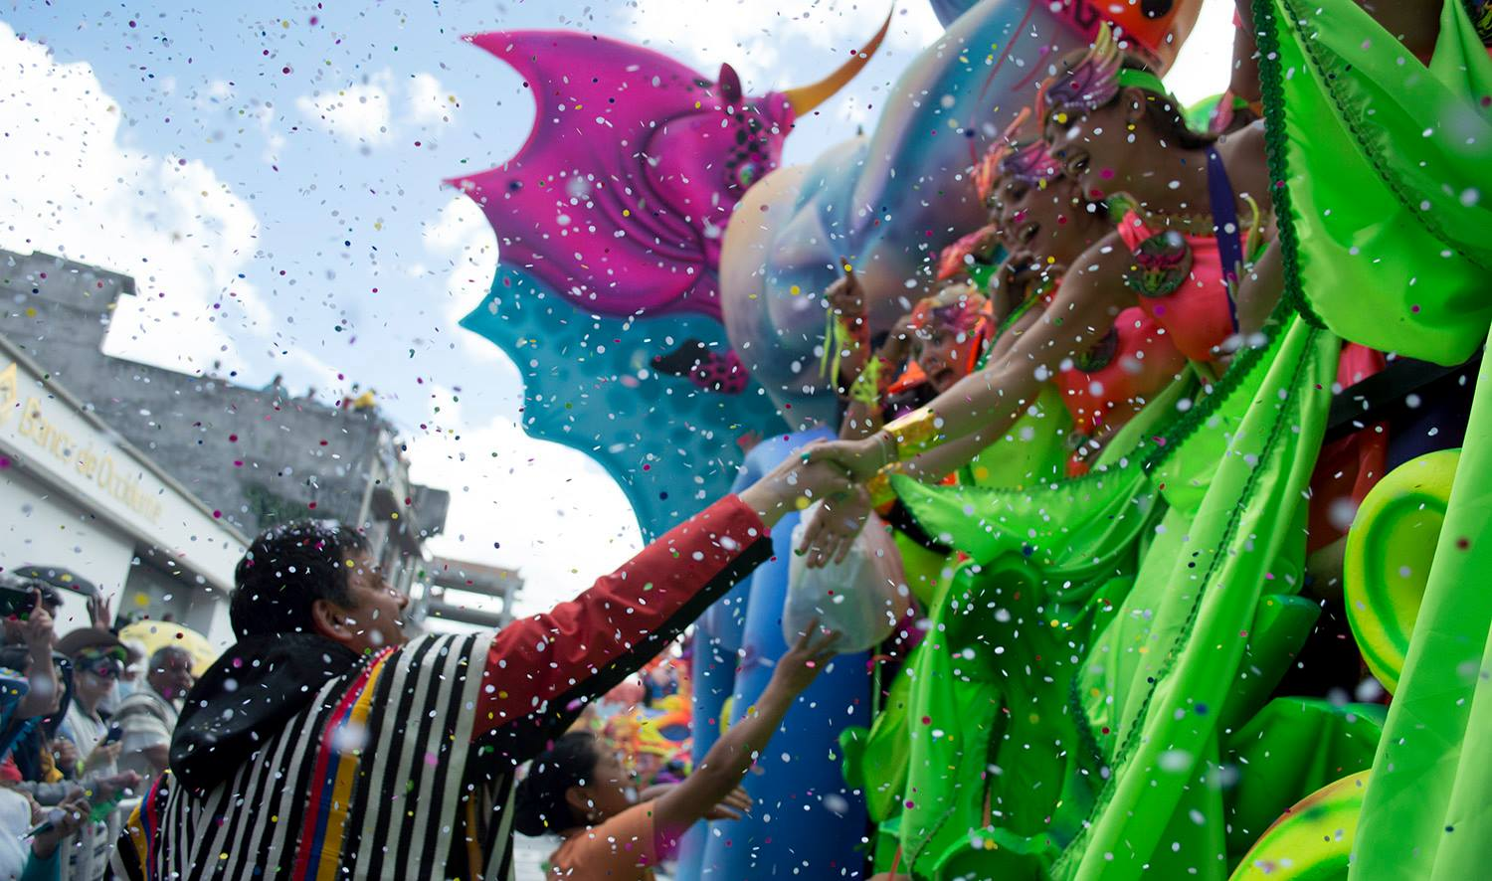

El ánimo mezclado con la pasión de vivir el Carnaval de Negros y Blancos, declarado por la Unesco como Patrimonio Cultural Inmaterial de la Humanidad, se integraron con la amabilidad de los pastusos para sorprender nuevamente a los turistas quienes se contagiaron de la alegría, colorido, diversidad, vestuario y creatividad que se funden en una fiesta donde todos, sin excepción, vibraron al son de un “Que viva Pasto, carajo”, en la cual, la espuma y el talco, se vuelven parte de una celebración inolvidable, llena de emociones capaces de conquistar a quienes se atreven a vivir esta fiesta.

Cada una de las carrozas, carrozas no motorizadas, murgas, comparsas, colectivos coreográficos y disfraces individuales que desfilaron durante el 06 de enero, es el resultado del trabajo de varios meses en el que cultores y artesanos dan vida a personajes e historias que se aprecian durante el recorrido del desfile magno y en el que los maestros reciben abrazos a la distancia, como ellos los denominan y que están representados a través de las risas, aplausos y vivas que simbolizan una felicitación.

La gerente de Corpocarnaval Guisella Checa Coral, entregó un balance positivo de la jornada y expresó que el desfile inició a la hora prevista acompañado por un día soleado. “Hoy mostramos toda la diversidad cultural del carnaval, recreando la puesta en escena del pensamiento y de nuestro imaginario, con la creatividad de los artistas y artesanos”.

En el cierre del desfile magno de la versión 2015 del Carnaval de Negros y Blancos el entusiasmo de los turistas y los residentes de la capital de Nariño, reflejaron a un pueblo que disfruta con respeto y admiración de un patrimonio que hoy permite mostrarle al mundo entero el talento y la diversidad cultural de la región.

Contacto: Gerente Corpocarnaval, Guisella Checa Coral. Celular: 3175031062

PERSONALIDADES EXTRANJERAS Y NACIONALES DISFRUTAN EL 06 DE ENERO

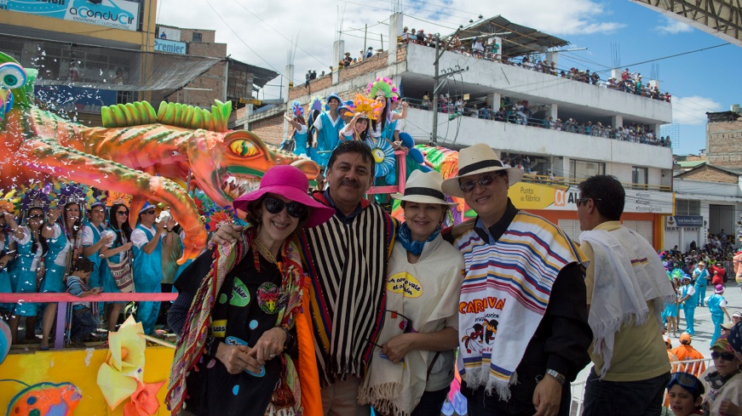

Diplomáticos de Taiwan y Brasil, empresarios de Suiza y representantes del Gobierno Nacional, vivieron y gozaron el desfile magno del Carnaval de Negros y Blancos; uno de ellos, el presidente de la Financiera de Desarrollo Territorial Findeter, Luis Fernando Arboleda González, aseguró que la fiesta es impresionante y es un ejemplo para Colombia y el mundo.

“La mayoría de las carrozas y grupos que desfilaron hacen alusión al cuidado del medio ambiente y el respeto por lo natural, así como por el ser humano”. El alto funcionario precisó que uno de los planes que tiene la entidad para Pasto es impulsar la creatividad y la imagen del Carnaval ante el mundo y lograr que a través del relevo generacional, la tradición y la cultura se mantengan en el tiempo.

El embajador de Taiwán en Colombia Valentino Tang, se mostró admirado con las obras presentadas en el desfile e indicó que trabajará para que las personas de su país conozcan del carnaval y se convierta en una cita obligatoria. “Es grandioso ver obras que no se encuentran en otras fiestas. Pasto es una ciudad donde sus habitantes cuentan con calidad humana para acoger a los turistas como propios”.

ESPLENDOR DEL CARNAVAL DE RÍO DE JANEIRO PRESENTE EN DESFILE MAGNO

Brasil fue el país invitado de honor al Carnaval de Negros y Blancos. Un colectivo coreográfico de músicos y danzantes denominado "Beco do samba" participantes del Carnaval de Río de Janeiro, constituido por 14 músicos, 8 bailarinas y su cantante, encabezaron el desfile magno. La presencia de la delegación en el carnaval se logró gracias a la gestión de la Oficina de Asuntos internacionales de la Alcaldía de Pasto y la empresa Petrobras.

La embajadora de Brasil en Colombia María Elisa Berenguer, definió al Carnaval como una maravilla. “Gracias Pasto y Nariño por ser tan auténticos y mezclar en una solo fiesta las razas. Es mágico lo que he visto, por ello invito a todos los ciudadanos de Brasil y el mundo para que asistan a este Carnaval que es único por sus características y sobre todo por la calidez de su población”.

ESTE MARTES 7 DE ENERO DÉCIMO FESTIVAL DEL CUY Y CULTURA CAMPESINA

En las instalaciones de la Unidad Deportiva Recreativa y Ambiental – UDRA se desarrollará este miércoles 07 de enero desde las 8:00 de la mañana, el Festival del Cuy y la Cultura Campesina. El evento liderado por la Alcaldía de Pasto a través de la Secretaría de Agricultura, es una de las actividades de cierre del Carnaval de Negros y Blancos y donde se vinculan a pequeños productores del sector rural para que comercialicen sus productos entre ellos el más representativo del municipio, el cuy. El secretario de la dependencia, Luis Efrén Delgado Eraso, informó que se trabajará con los grupos asociativos que durante todo el año se han capacitado con la Secretaría.

Contacto: Secretario de Agricultura, Luis Efrén Delgado Eraso. Celular: 3204053434

Pasto Transformación Productiva

Oficina de Comunicación Social
Alcaldía de Pasto

